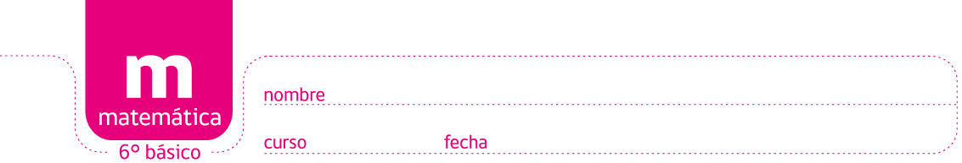

ACTIVIDADES: CONSTRUIR Y MEDIR ÁNGULOS CON EL TRANSPORTADOR (II)

- El ángulo que se muestra en la figura con vértice en el punto B, podemos nombrarlo como ∠ABC o también como ∠CBA. Si marcamos el ángulo en el vértice B con una letra α , también podemos nombrarlo como ∠α
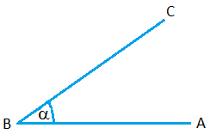

Nombra los siguientes ángulos utilizando una de las formas mencionadas:

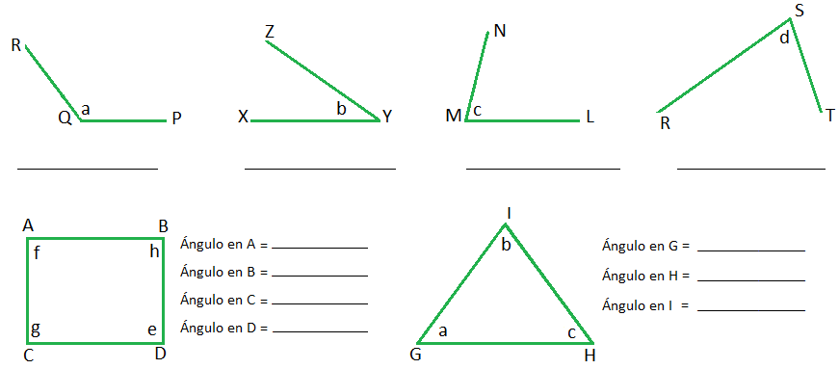

- Nombra los ángulos q, r, s, t, u y x, y, z, utilizando los vértices de la figura:

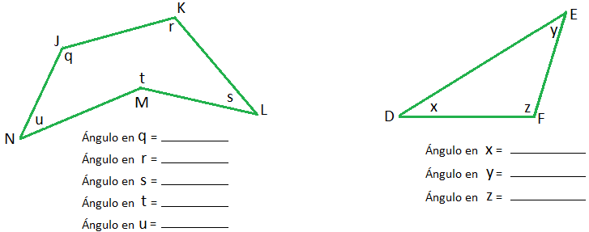

- Estima la medida de los siguientes ángulos y luego con un transportador verifica tu estimación.

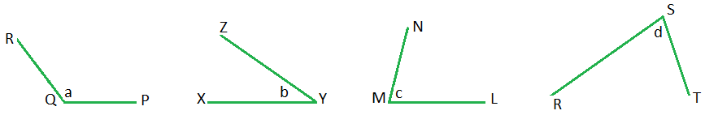

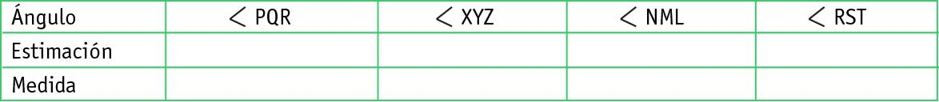

- Escribe en la imagen los vértices del ángulo dado e indica la medida de cada uno de ellos:

∠ ABC mide: .....................  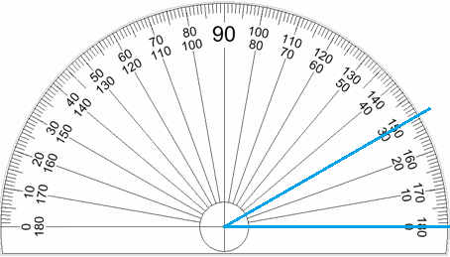 | ∠ PQR mide: .....................  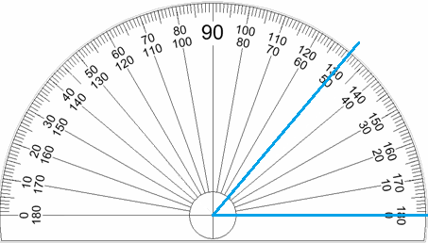
∠ RST mide: .....................  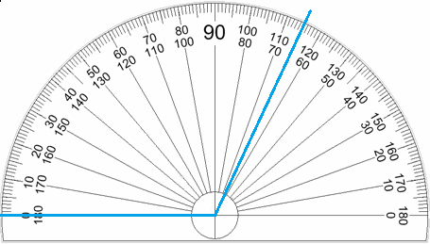 | ∠ DEF mide: .....................  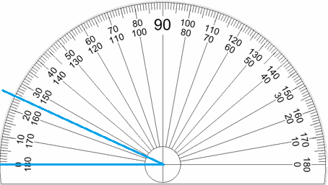

- Ordena los ángulos del ejercicio 4 de menor a mayor medida:

.....................................................................................................................................................

- Dibuja los ángulos que se indican:

∠ GHI que mida 48°  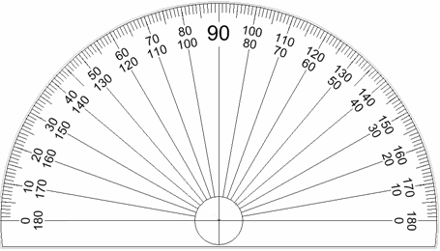 | ∠ JKL que mida 62°
∠ OPQ que mida 56° | ∠ LMN que mida 89°
∠ ABC que mida 36° | ∠ DEF que mida 22°

Elaborado por: Fabiola Sotelo A

